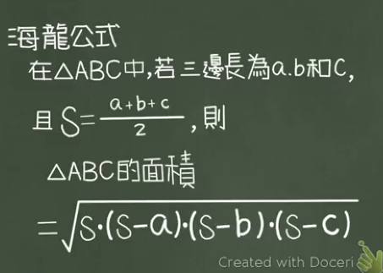

輸入範例(每一行為三角形三個邊)

3 4 5

6 7 8

輸出範例(輸出每一行三角形的面積)

6.0

20.33316256758894